**IDE Posadas: Utilización de KoboToolbox para relevamiento en campo de información georeferenciada a través de la web.**

Diego Alberto Godoy1, Luna Blanco1, Lucas Martín Jardín1

1 Municipalidad de Posadas, Secretaría de Movilidad Urbana, Dirección General de Estudios del Territorio, Dirección de Sistemas de Información Geográfica. Avenida Cabred 1741, Posadas Misiones. CP: 3300. Tel: (0376) 4440101 mov.urb.{diegodoy,lunablanco,lucasjardin}@gmail.com

**Resumen:** En este trabajo se presenta una experiencia de uso de la suite KoBoToolbox, una herramienta que permite la recopilación de datos en campo de manera online y offline, además del seguimiento en tiempo real de la carga de los mismos. Como un ejemplo de uso, se presenta el relevamiento de cartelería publicitaria en la ciudad de Posadas, llevado a cabo por el personal municipal, con el objetivo de conocer el tipo de cartel e infraestructura utilizada en cada marquesina. Para poder realizar el relevamiento fue necesario la instalación en un servidor propio de la suite. Se ha creado un proyecto dentro de la plataforma y se ha construido un formulario de relevamiento con campos como localización(utilizando el GPS de móvil), una foto, tamaño, forma, entre otras características. Además, para llevar a cabo el relevamiento en campo se ha utilizando la app móvil KoboCollect. Finalmente, se ha exportado la información recolectada, en formato geoJson, para cargarla a la IDE Posadas. La carga de los datos se realizó de manera exitosa validando la utilidad de la herramienta. Como acciones futuras se prevé, utilizar esta suite en el relevamiento de rampas accesibles, arborización, luminarias entre otras aplicaciones además de difundir su uso en otras áreas de la municipalidad, organismos e instituciones.

**Palabras Claves:** KoboToolbox, IDE Posadas, relevamiento

1. **INTRODUCCIÓN**

La complejidad del relevamiento de información en campo siempre ha estado presente, desde la toma de un dato puntual hasta formularios complejos, el manejo de los recursos humanos, las herramientas utilizadas, desde un simple papel con preguntas hasta complejos formularios web que completar en línea o los dispositivos utilizados para la captura del dato. En trabajos como en (Lakshminarasimhappa, 2022, 42-61) se realizó un estudio sobre estas herramientas. Todo esto debe estar acompañado de una planificación y una herramienta que soporte tal proceso.

En este sentido desde la Secretaría de Movilidad Urbana encomendó a la Dirección General de Estudios del Territorio y a la Dirección de Sistemas de Información geográfica una prueba piloto para la realización de un relevamiento de cartelería publicitaria en la ciudad de Posadas que fue llevado a cabo por el personal municipal, con el objetivo de conocer la localización, el tipo de cartel e infraestructura utilizada en cada marquesina. Se buscó una herramienta que pudiera soportar todo el proceso desde la creación de un formulario que funcionara que pudiera ser completado desde una teléfono celular estándar con sistema android y sin necesidad de conexión a internet. Además dichos datos relevados deben ser fácilmente exportables para poder cargarlos a la IDE Posadas (Municipalidad de Posadas, 2021). Para dar soporte a todo el proceso se ha optado por la Suite KoboToolBox.

Esta herramienta ha sido probada en diversos proyectos de relevamiento de datos en diferentes contextos y países. Como ejemplo de ello podemos citar a (Soares Da Silva, 2020, 122-140), (Santos, 2022, 42-61) y (Arroba Medina, 2019).

El artículo está estructurado de la siguiente manera. En la sección 2 se presenta la IDE Posadas y la Suite KoboToolBox. En la sección 3 se da un detalle de la metodología utilizada. En la sección 4 se exponen los detalles de implementación y para finalizar se presentan los resultados y las conclusiones.

1. **LA IDE POSADAS Y SUITE KOBOTOOLBOX**
   1. **La IDE Posadas.**

La Infraestructura de datos Espaciales (IDE) Posadas es una herramienta fundamental de gestión, para la toma de decisiones, que proporciona al ejecutivo municipal información estratégica acerca de cómo se implementan las políticas públicas y cuál es el impacto de las mismas en el territorio.

En este sentido todas las secretarías del ejecutivo aportan y combinan capas información provistas por los distintos sistemas de información geográfica (SIG) de cada una de ellas, que permiten comprender la dinámica territorial, realizar estudios del territorio y trabajar sinérgicamente en atender las solicitudes de los vecinos de los distintos barrios de la ciudad definiendo prioridades en proporción de los servicios públicos y la ubicación de obras de infraestructura, proyectos de movilidad urbana, turismo, accesibilidad, sustentabilidad, medio ambiente, salud, entre otras. La IDE está desarrollada bajo estándares y normas internacionales definidas, asegurando su interoperabilidad y uso. El Nodo IDE Posadas forma parte de la IDE Misiones y de IDERA a Nivel Nacional.

La IDE además, pone a disposición de los vecinos y público en general datos georreferenciados y mapas acerca del territorio de la ciudad de Posadas de una manera accesible, transparente y ubicua. Actualmente, la IDE cuenta con 86 capas de información de las cuales 65 son visibles al público. Cuenta con 35 usuarios de las diferentes secretarías. Ha recibido 739.769 peticiones desde que se encuentra operativa hace 168 días. En la Figura 1 se puede ver una captura de la página de inicio de la IDE Posadas.

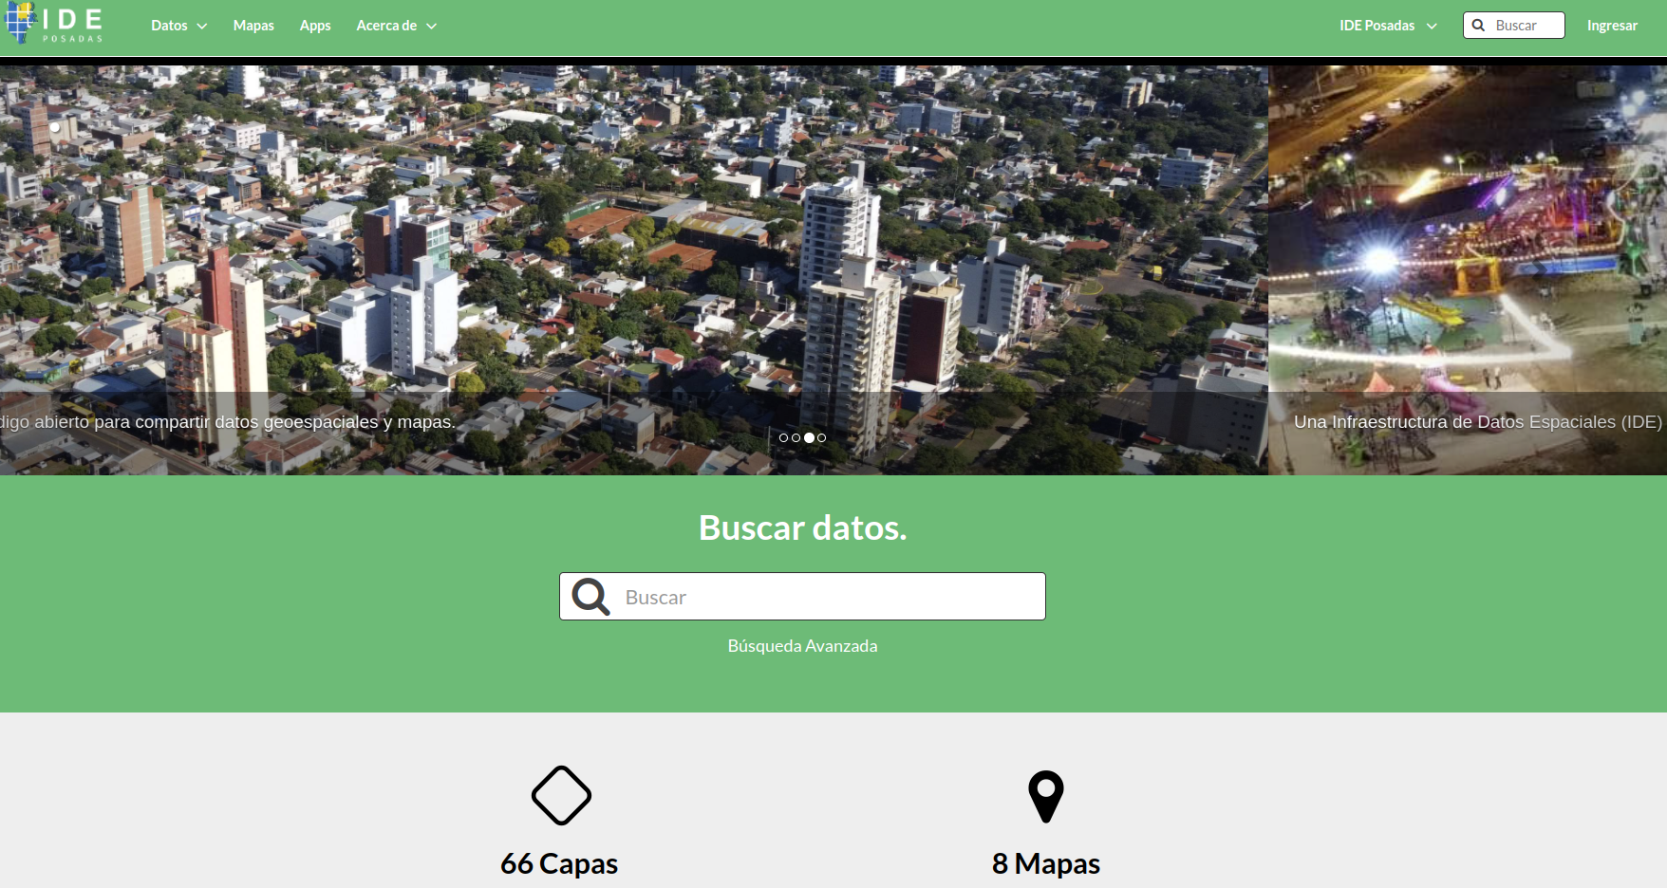

Figura 1 - Página de Inicio de la IDE Posadas.

* 1. **La suite KoboToolBox**

La suite KoBoToolbox (Kobotoolbox.org, 2022) es una herramienta que permite la recopilación de datos en campo de manera online y offline, además permite el seguimiento en tiempo real de la carga de los mismos a través de un portal web. Siendo una herramienta de software gratuita y de código abierto permite su adopción en cualquier entorno. La misma permite la creación de proyectos y administrar los permisos que tendrá cada usuario dentro del mismo. Se pueden dar permisos para administrar el proyecto completo, modificar el formulario, enviar, editar o borrar envíos de datos, etc. En la Figura 2 se puede ver la arquitectura completa de KoboToolBox.

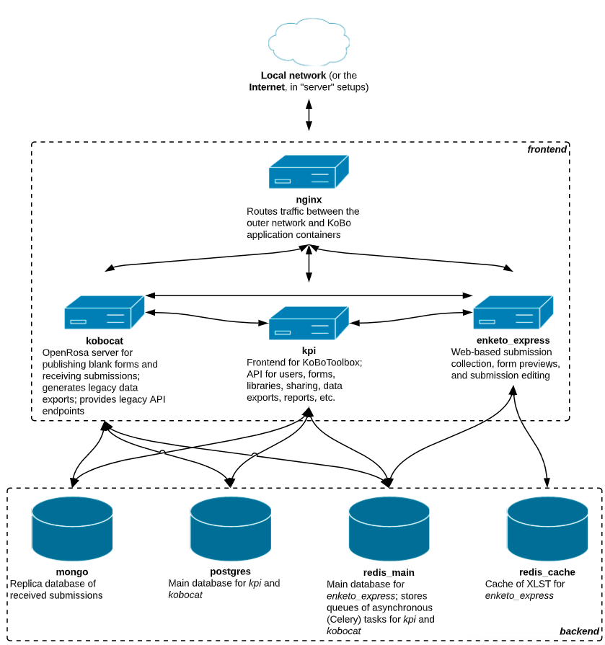

Figura 2 - Arquitectura de la Suite KoboToolBox

Uno de los componentes de esta suite necesarios es la app móvil KoBoCollect, la cual se basa en la aplicación ODK Collect de código abierto que también se utiliza para la recopilación de datos. Con esta app, el usuario ingresa datos del relevamiento en línea o fuera de línea. No hay límites en la cantidad de formularios, preguntas o envíos (incluidas fotos y otros medios) que se pueden guardar en el dispositivo para enviarlos inmediatamente o luego cuando se disponga de una conexión a internet de alta velocidad.

1. **METODOLOGÍA**

Para la realización del relevamiento se usó un proceso de tres pasos.

1. Diseño del formulario: Se ha diseñado un formulario de relevamiento que contiene más de diez campos como localización(utilizando el GPS del teléfono móvil), una foto, la fecha de relevamiento y otros campos como tamaño, forma, entre otras características.
2. Recolección de datos en campo: El relevamiento se realizó en forma colaborativa entre los distintos usuarios registrados en la plataforma. Además, se han configurado teléfonos móviles para llevar a cabo el relevamiento utilizando la app móvil KoboCollect para sistemas Android teniendo que cargar la URL del servicio, el nombre de usuario y la contraseña registrados por cada usuario. Para usuarios que no disponían de dispositivos con Android, se utilizó un formulario web de la misma plataforma. Se ha capacitado a los usuarios finales y desarrollado un manual de uso de la herramienta.
3. Análisis y administración del relevamiento: Los administradores del proyecto cuentan con una completa consola de gestión donde pueden ver un mapa de los carteles relevados con sus datos asociados a través de un portal web que permite construir reportes.
4. Carga en la IDE de los Resultados: Finalmente, se han realizado los pasos necesarios para exportar la información recolectada, en formato geoJson, a la IDE Posadas.
5. **IMPLEMENTACIÓN**

En cuanto a hardware y software de base para poder realizar el relevamiento fue necesario la instalación de KoboTools en un servidor propio a modo de prototipo, el cual se la ha configurado y personalizado para los requerimientos específicos. Las características del servidor son un Procesador I5 con 8GB de RAM y disco SSD de 500 GB. Como sistema operativo se utilizó Ubuntu 20.04 y se instalaron los siguientes paquetes de software, Python, Docker y bases de datos Postgres, MongoDB y REDIS entre otros. En la Figura 3 se puede una captura de la pantalla de la implementación de KoboToolBox en la Municipalidad de Posadas.

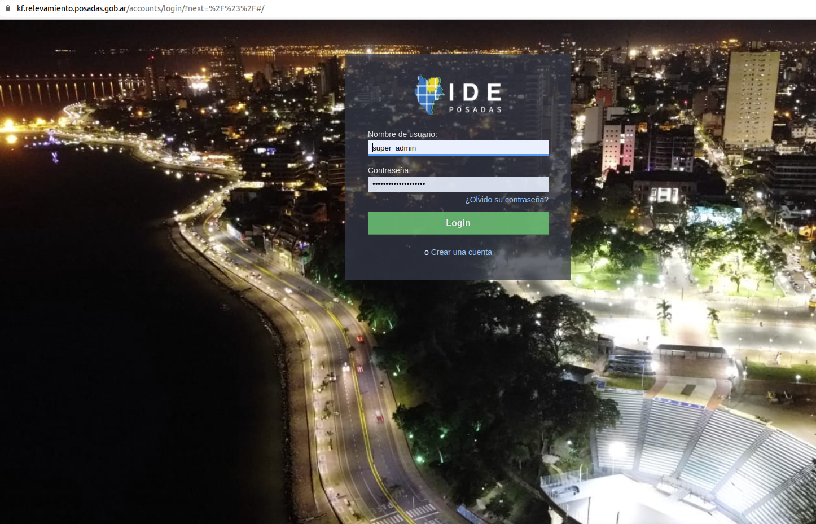

Figura 3 - Pantalla de Proyecto en KoboToolBox

Para ello, se ha creado un proyecto dentro de la plataforma denominado “Relevamiento Cartelería Publicitaria”. En la Figura 4 se puede una captura de la pantalla inicial del proyecto.

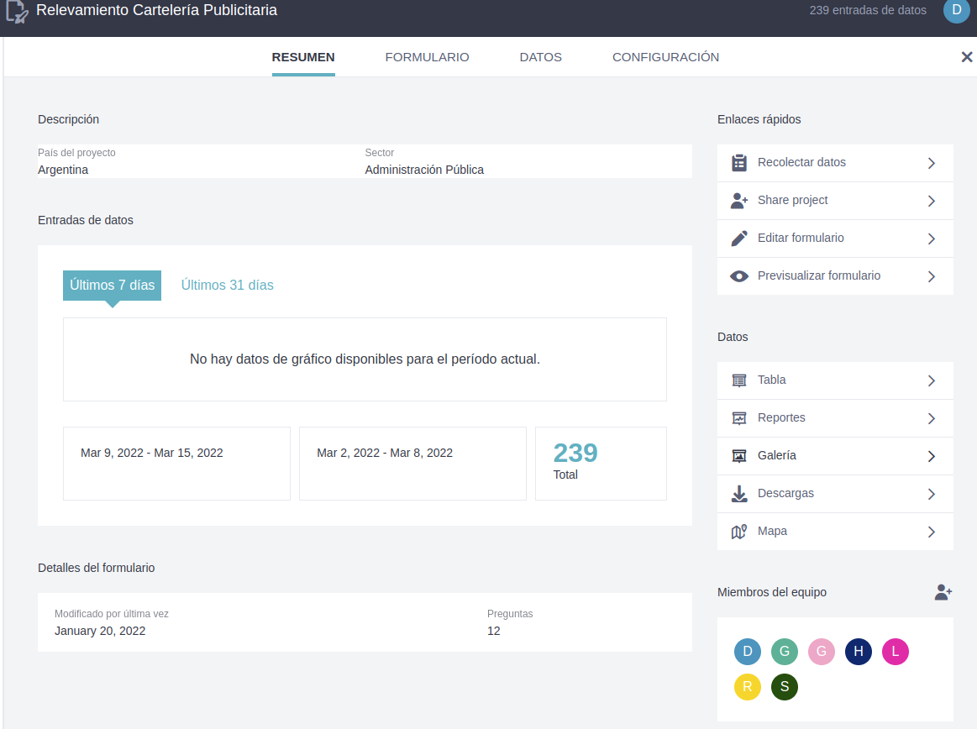

Figura 4 - Pantalla de Proyecto en KoboToolBox

Se ha diseñado el siguiente formulario con los campos necesarios para el relevamiento. En la Figura 5 se puede ver una captura de pantalla del diseño de formularios de la herramienta.

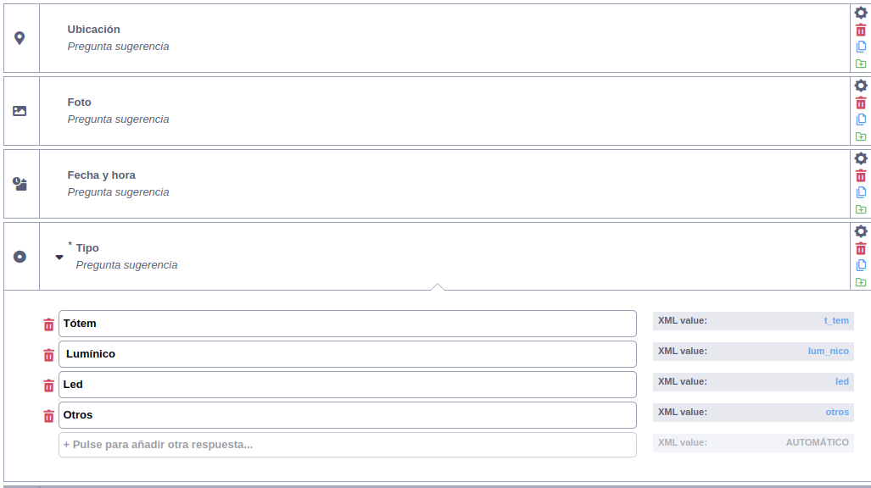

Figura 5 - Pantalla de diseño de formularios en KoboToolBox

Se han configurado los dispositivos móviles para conectarlos con la plataforma. En la Figura 6 puede verse una captura del formulario en el dispositivo móvil.

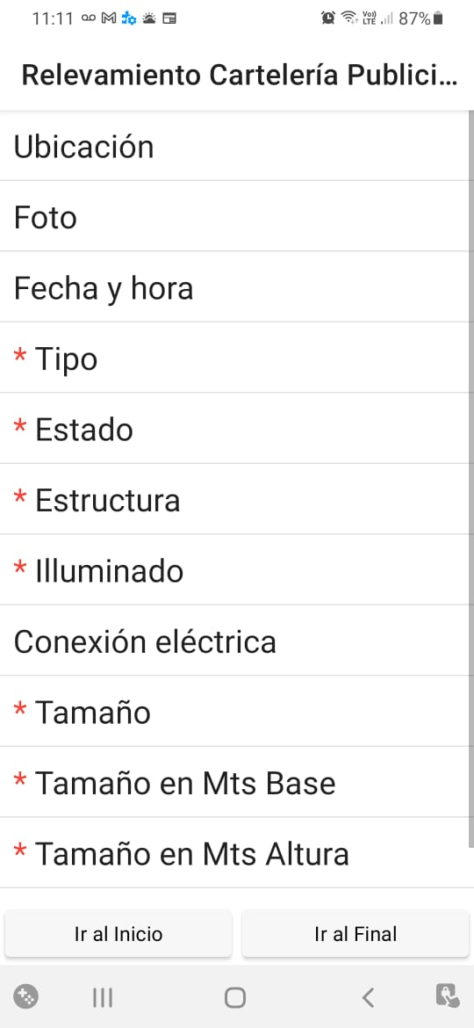

Figura 6 - Pantalla de Proyecto en KoboToolBox

Finalmente, en la Figura 7 se puede observar un registro relevado con la herramienta.

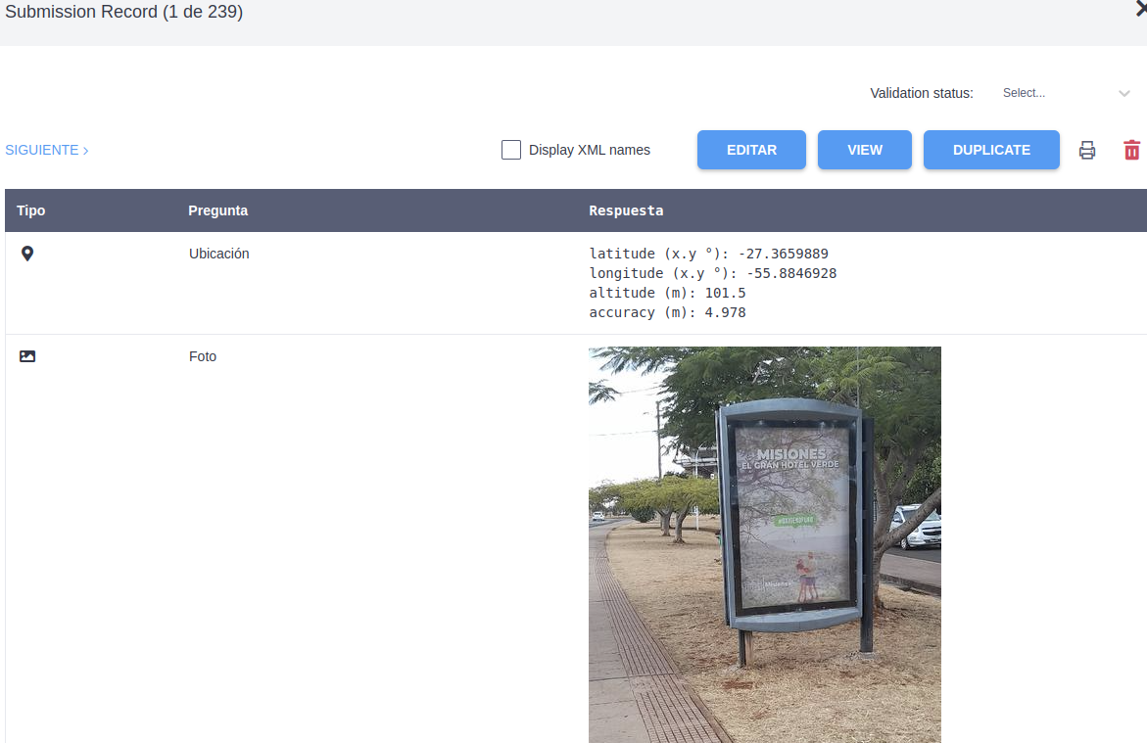

Figura 7 - Captura de pantalla de registro con KoboToolBox

1. **RESULTADOS**

El resultado parcial del relevamiento ha dado un total de 239 registros de carteles con publicidad en la ciudad de Posadas. Han participado del trabajo de campo dos personas en un periodo de cuatro días, de tres horas de duración. En la Figura 8 se puede ver un mapa construido automáticamente con la ubicación de cada uno de los carteles.

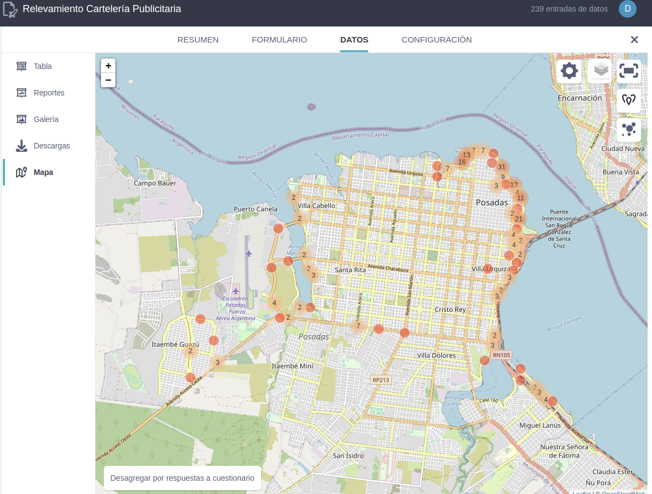

Figura 8 - Vista de Mapa de KoboToolBox.

En la Figura 9 se puede ver el archivo geoJson cargado a la IDE posadas.

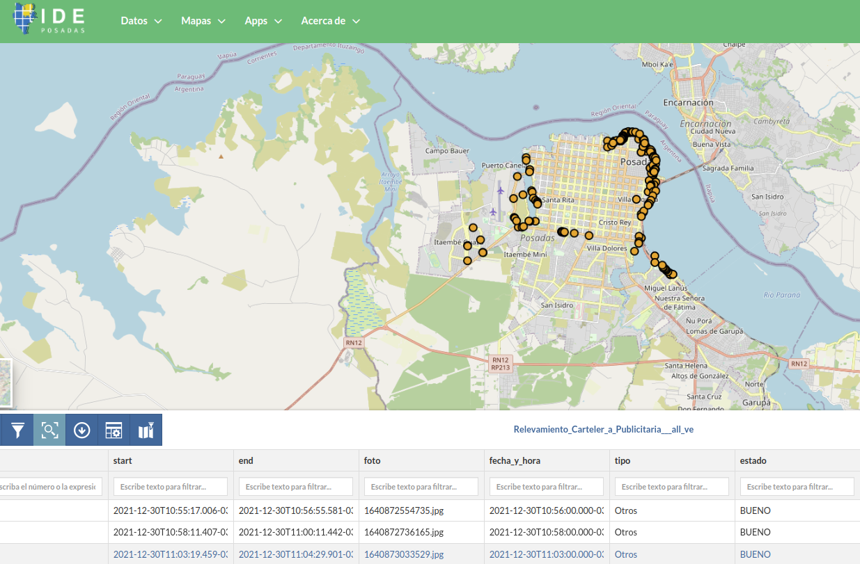

Figura 9 - Capa Cargada a la IDE Posadas.

1. **CONCLUSIONES**

La incorporación de los datos recolectados se realizó de manera exitosa validando la utilidad de la herramienta KoboToolBox. La carga de datos de la información relevada a la IDE posadas ha sido sencilla gracias a que se permite exportar los mismos en formato geoJson e importarlos de la misma manera. Los usuarios se mostraron satisfechos con la facilidad de carga en la recolección de datos utilizando la app KoboCollect.

Dada la utilidad de la herramienta, como acciones futuras se prevé, utilizar esta suite en el relevamiento de rampas accesibles, arborización, luminarias entre otras aplicaciones. Además de difundir su uso en otros organismos e instituciones.

1. **AGRADECIMIENTOS**

Al intendente de la Ciudad de Posadas Ing. Leonardo “Lalo” Stelatto y al Secretario de Movilidad Urbana Mgter. Ing. Lucas Jardín (quien también es co-autor de este trabajo) por promover el desarrollo de la IDE POSADAS.

1. **REFERENCIAS**

Arroba Medina, L. V. (2019). *Provisión de áreas verdes en la comuna de Tomé. Identificación y jerarquización de sitios óptimos para el desarrollo de futuras iniciativas.* http://dspace.unach.edu.ec/handle/51000/6139

Da Silva, S. S. (2020). UTILIZAÇÃO DO KOBOTOOLBOX COMO FERRAMENTA DE OTIMIZAÇÃO DA COLETA E TABULAÇÃO DE DADOS EM PESQUISAS CIENTÍFICAS. *Geoambiente On-line*, *36*, 122-140. https://doi.org/10.35699/2237-549X .2021.34247

Kobotoolbox.org. (2022). *KoBoToolbox*. KoBoToolbox | Data Collection Tools for Challenging Environments. Retrieved March 15, 2022, from https://www.kobotoolbox.org/

Lakshminarasimhappa, M. C. (2022). Web-based and smart mobile app for data collection: Kobo Toolbox/Kobo collect. *Journal of Indian Library Association*, *57*, 72-79. https://www.ilaindia.net/jila/index.php/jila/article/view/596/259

Municipalidad de Posadas. (2021). *IDE Posadas*. IDE Posadas. Retrieved March 15, 2022, from http://www.ide.posadas.gob.ar

Santos, P. T. (2022). Aplicabilidade da ferramenta Kobotollbox para validação de mapeamento de classificação de cobertura e uso da terra. *Revista Geografias,*, *17*, 42-61. https://doi.org/10.35699/2237-549X .2021.34247